Comparação de Algoritmos de Aprendizado de Máquina para a Classificação de Resíduos de Lixo

Fernando Felix da Silva
Universidade Federal de São Paulo
São José dos Campos, Brasil

Luis Felipe Gomes Pinto
Universidade Federal de São Paulo
São José dos Campos, Brasil
Abstract—This paper presents an analysis of various machine learning algorithms applied to the classification of waste images, with the goal of enhancing recycling processes. By addressing the challenges of automated waste classification, the proposed approach contributes to the advancement of Sustainable Development Goal (SDG) 11, which focuses on fostering the sustainable development of cities and communities.
Keywords—machine learning, recycling, waste, image classification, algorithms, computer vision, sdg

Introdução
O crescente desenvolvimento industrial e urbanização presenciado nos últimos séculos trouxe consigo novas problemáticas na forma do tratamento e descarte de altas quantidades de resíduos de lixo.
Uma grande variedade de materiais são descartados pelas operações industriais. Os setoes de processamento de alimentos, de mineração, de fabricação de roupas e de produção de cimento são alguns dos principais contribuíntes para a criação de resíduos sólidos industriais, ou “Industrial Residual Waste” (ISW). Os ISW podem ser categorizados em alguns tipos chave, como os resíduos tóxicos, os resíduos não tóxicos, os resíduos sólidos municipais, o lixo dos processos de constução e demolição, os resíduos eletrônicos, os resíduos de mineração, os resíduos agriculturais, os resíduos dos processos industriais e os resíduos de empacotamento. O descarte inapropriado de ISW pode resultar em poluíção ambiental severa e efeitos de saúde negativos, além de contribuir para a depleção de recursos naturais [1].
Diante desse contexto, a reciclagem se apresenta como uma das principais ferramentas utilizadas no controle dos resíduos. Estima-se que a reciclgem evitou um total de 1,4 milhão de kton CO₂eq/dia de gases de efeito estufa em 2012, além de evitar o desperdício de 511.146 L/dia de díesel neste mesmo ano [2].
A classificação de resíduos por técnicas de aprendizado de máquina e processamento de imagens pode ser feita de maneira precisa e eficiente. Ao desenvolver um sistema automatizado de classificação, é possível reduzir custos e aumentar significativamente as taxas de reciclagem doméstica [3].
Múltiplos métodos de aprendizado de máquina podem ser utilizados no tratamento automatizado de resíduos. Suas aplicações incluem a separação de resíduos, a descrição de resíduos, a separação de resíduos com visão infravermelha e o roteamento de resíduos. A usagem de CNNs, SVMs, e algoritmos especializados são comuns nesse domínio [4].
Esse artigo propõe realizar uma análise de quatro algoritmos diferentes na classificação de resíduos de lixo, de modo à auxiliar futuras decisões sobre a escolha de um algoritmo nos processos de reciclágem, contribuindo assim para a ODS 11 no quesito do desenvolvimento sustentável das cidades.
Assim, será avaliada a performance dos algoritmos KNN, Random Forest, SVM e Decision Tree na classificação de diferentes imagens de resíduos.

Trabalhos relacionados
Yasin, E.T., Koklu, M. (2024) apresentou uma análise comparativa dos algoritmos KNN, SVM e Decision Tree para a classificação de resíduos, utilizando a extração de features para reduzir o número de features do dataset de 1048 para 48 [5]. Esse estudo encontrou acurácias de 96,3%, 85,8% e 94,9% para os algoritmos SVM, Decision Tree e KNN, respectivamente, sem o uso da extração de features, e valores marginalmente menores com a extração de features.
Satvilkar, Mandar (2018) utilizou os algoritmos Random Forest, KNN, XGB, CNN e SVM para classificar imagens de resíduos do TrashNet Dataset, obtendo acurácias de 62,61%, 52,5%, 70,1%, 89,8% e 65,7% para cada algoritmo, respectivamente [6].
Yan Zhou, Lixiong Lin e Tong Wang (2024) utilizaram o algoritmo YOLOv8 para fazer a classificação de 15.000 imagens, divididas entre 44 categorias de resíduos de lixo, obtendo uma acurácia de 90%. O modelo foi então aplicado em veículos para realizar o manuseio automático de lixo [7].
Jenilasree Gunaseelan, Sujatha Sundaram, Bhuvaneswari Mariyappan (2023) utilizou a arquitetura ResNeXt de deep learning, em conjunto de um sistema embarcado, para realizar a classificação de resíduos de lixo, os classificando com mais de 98% de acurácia [8].
Gaurav A, Gupta BB, Arya V, Attar RW, Bansa S, et al. (2025) utilizou um modelo com VGG16 para feature extraction, junto um classificador de Random Forest com Cat Swarm Optimization para realizar a categorização de resíduos de lixo, obtendo uma acurácia de 85% [9].

Metodologia
Visando auxiliar as decisões futuras sobre a escolha de algum algoitmo para a classificação de resíduos, foi feita uma análise da performance dos algoritmos K-Nearest Neighbors (KNN), Random Forest, Decision Tree e Support Vector Machine (SVM). A aplicação dos algoritmos foi realizada em python, por meio das funções da scikit-learn, uma biblioteca de código aberto popularmente utilizada para aprendizado em máquina.
Os algoritmos em destaque foram escolhidos por serem de simples implementação e assim agirem como boas implementações iniciais em sistemas automatizados de classificação de resíduos.
Para cada algoritmo, foram dadas imagens de diferentes categorias de lixo. As imagens foram obtidas de um dataset público do kaggle, contendo 19.762 imagens de 10 classes diferentes de resíduos de lixo. A boa quantidade de imagens e o pré-processamento das mesmas tornou esse dataset desejável para o trabalho.
A técnica de histograma de cores foi utilizada para transformar as imagens em vetores que pudessem ser utilizados pelos classificadoes.
Na análise, foram medidas métricas de performance geral de cada algoritmo. Em particular, a acurácia, a precisão, o recall e a pontuação f1 foram anotadas para cada programa.
Foi feita uma comparação inicial entre cada algoritmo, normalizando o tamanho das imagens para 64x64 pixels, de modo a obter uma visão geral das diferenças entre as suas performances. As macro-médias foram utilizadas para compensar o fato de que o número de elementos de cada classe é desbalanceado.
Em seguida, foram realizadas diversas comparações entre os algoritmos, variando seus parãmetros iniciais e os testando em imagens redimensionadas para 64x64, 128x128 e 256x256 pixels. Essa segunda etapa foi limitada pela alta quantidade de tempo necessário para executar os algoritmos em todo o dataset. Assim, a comparação foi feita a partir de uma amostra dos dados, que incluiu as primeiras 200 imagens de cada categoria de resíduo. Dados possivelmente mais precisos poderiam ser obtidos com maiores resoluções e com datasets maiores.
O KNN foi testado com parâmetros de k=3, k=5 e k=7. O random forest variou os valores de n para n=50, n=100 e n=150, onde n é o número de estimadores. A SVM foi aplicada com as funções kernel linear, rbf e poly oferecidas pela interface do scikit-learn. A árvore de decisão utilizou os valores d=5, d=10 e d=20, onde d é a profundidade da árvore. Os parâmetros foram escolhidos arbitrariamente, de modo a observar a maneira na qual os algoritmos reagem à variações comuns em seus modelos.

Análise experimental

Conjunto de dados
O dataset utilizado contou com 19.762 imagens, divididas entre as seguintes categorias: metal, vidro, biológico, papel, bateria, lixo, papelão, sapatos, roupas e plásticos. Ele foi preparado especificamente para o desenvolvimento de projetos de aprendizado de máquina e visão computacional focados na reciclagem e no manuseio de resíduos. O seu acesso é público, e ele pode ser feito em: https://www.kaggle.com/datasets/sumn2u/garbage-classification-v2.

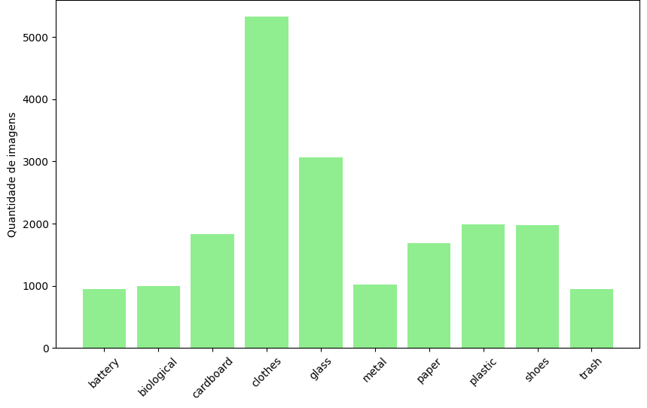
- Distribuição de imagens por classe


- A primeira imagem da categoria “papelão” do dataset

Configuração do algoritmo e do ambiente computacional
Os programas foram executados na plataforma Google Colab, hospedada na núvem, que permite a escrita e execução de notebooks Jupyter no navegador.
As funções KNeighborsClassifier, RandomForestClassifier, SVC e DecisionTreeClassifier disponibilizadas pela biblioteca scikit-learn foram utilizadas para fazer o treinamento e teste dos algoritmos.

Critérios de análise
As métricas “precisão”, “acurácia”, “recall” e “f1” foram escolhidas para a análise dos algoritmos por serem amplamente testadas e utilizadas na avaliação de modelos de aprendizado de máquina [10].
Precisão: Porcentagem de amostras que foram previstas como positivas que acabaram sendo realmente positivas.
Acurácia: Porcentagem de amostras que foram previstas com sucesso.
Recall: Porcentagem de amostras positivas que foram classificadas corretamente.
F1: Média harmônica da precisão e do recall.
Para a comparação com variação de parâmetros, foram medidas apenas as métricas de acurácia e F1. Essa restrição buscou simplificar as visualizações e portanto obter uma comparação mais clara entre os algoritmos.

Resultados e discussão
Seguem as figuras contendo as métricas observadas para a análise com todas as imagens do dataset:

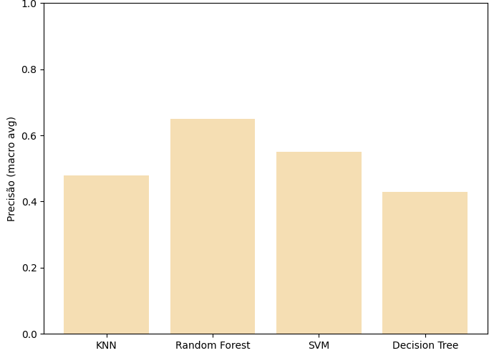
- Medida de precisão entre modelos

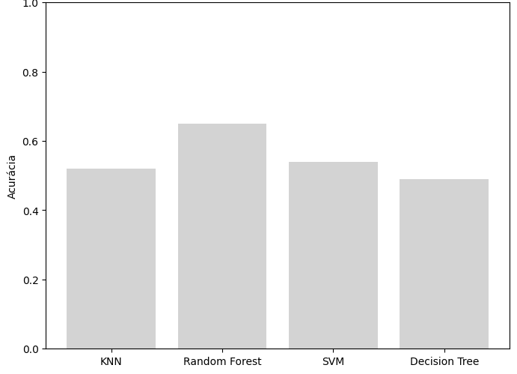
- Medida de acurácia entre modelos
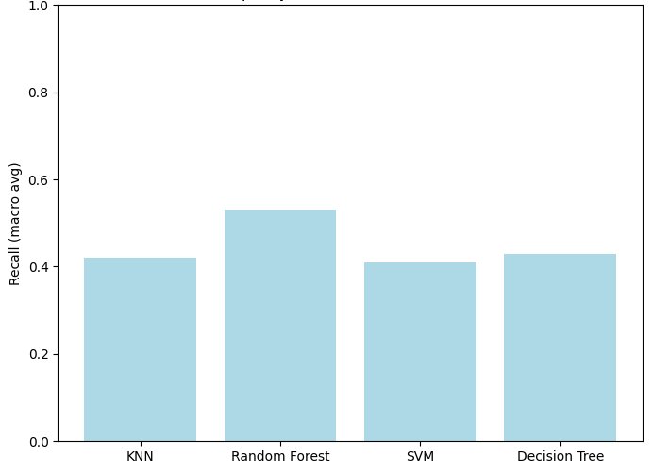
- Medida de recall entre modelos

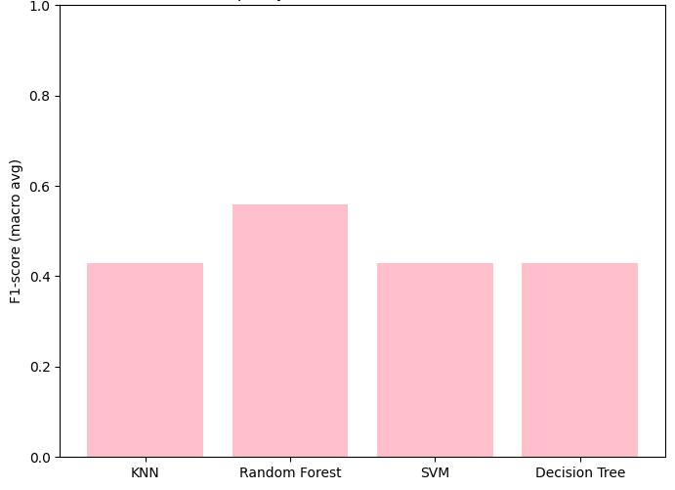
- Medida f1 entre modelos

- Métricas da análise dos algoritmos
Modelo | Precisão | Recall | F1 | Acurácia
KNN | 0.48 | 0.42 | 0.43 | 0.52
Random Forest | 0.65 | 0.53 | 0.56 | 0.63
SVM | 0.55 | 0.41 | 0.43 | 0.54
Decision Tree | 0.43 | 0.43 | 0.43 | 0.49

Tem-se, portanto, que o algoritmo Random Forest apresentou as melhores métricas entre os modelos para todos os parâmetros observados.
O KNN e a Árvore de Decisão apresentaram resultados parecidos, enquanto que o SVM superou esses dois algoritmos nos quesitos de acurácia e precisão, com suas outras métricas estando similares aos dois.
Os dados para a segunda comparação dos algoritmos foram dispostos da seguinte maneira:

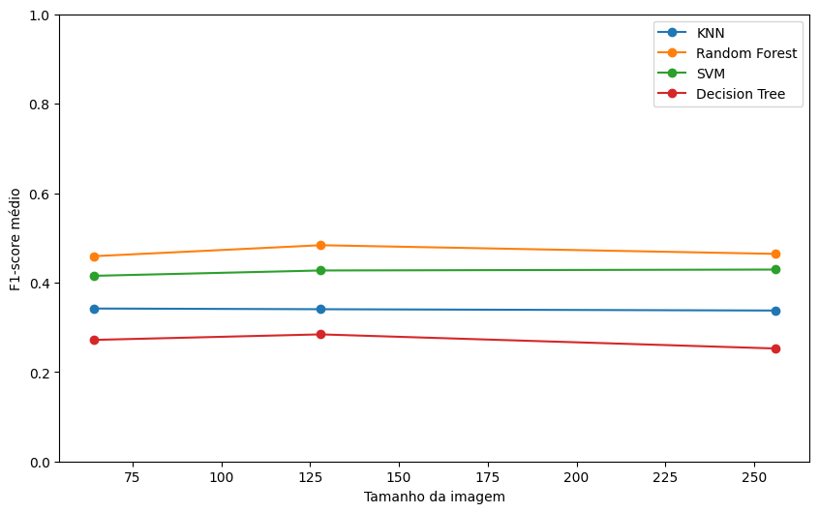
- F1 score médio vs tamanho da imagem

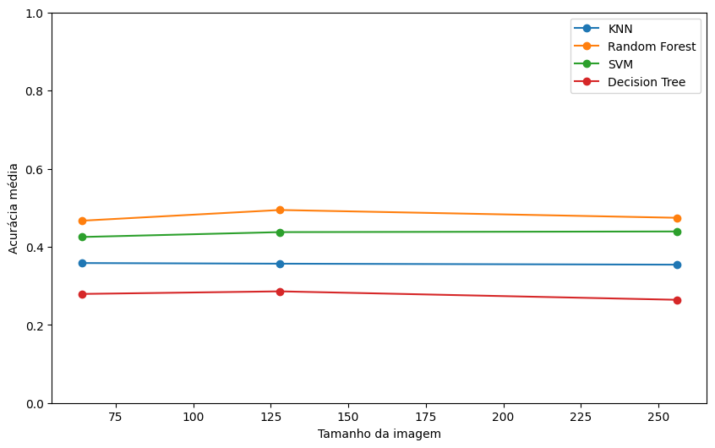
- Acurácia média vs tamanho da imagem

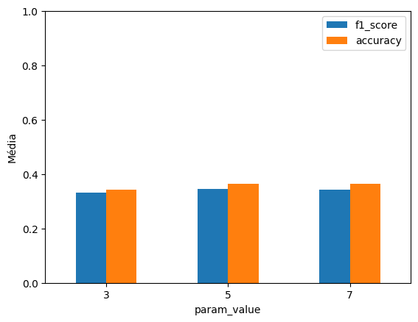
- KNN: F1-score e acurácia medidos por valor de k
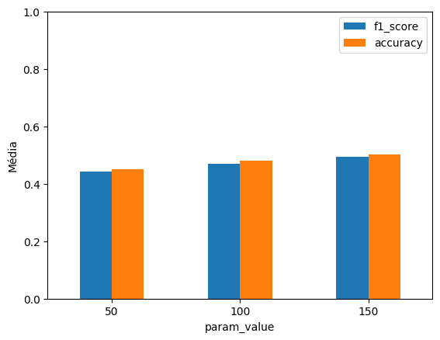
- Random Forest: F1-score e acurácia medidos por número de estimadores

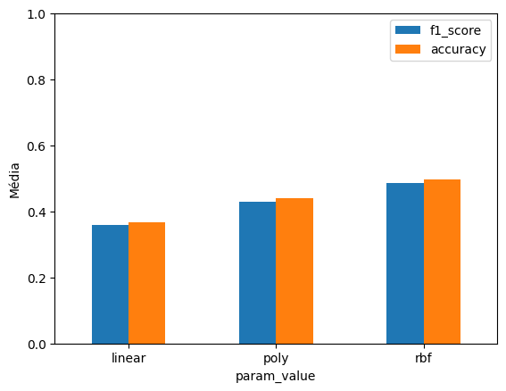

- SVM: F1-score e acurácia medidos por função de kernel

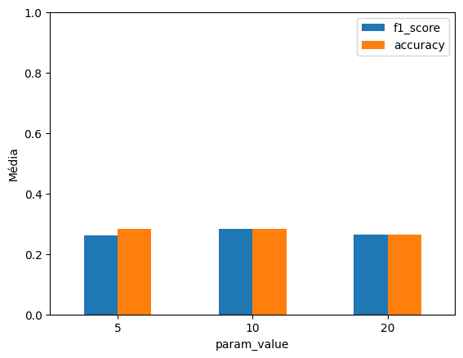
- Decision Tree: F1-score e acurácia medidos por profundidade da árvore.

Não foi observada uma variação significativa da acurácia e da f1_score para os valores crescentes de tamanho das imagens.
Para o KNN, a variação de acurácia entre os diferentes valores de k não se mostrou relevante. O mesmo fenômeno foi observado para a Árvore de Decisão com diferentes profundidades.
Já o Random Forest mostrou correlação positiva entre o número de estimadores e as métricas desejadas. A SVM teve variação significativa entre as métricas obtidas a partir das diferentes funções de kernel utilizadas. Em particular, a “rbf” teve a melhor performance e a “linear” a pior, com a “poly” apresentando valores intermediários.

Conclusão
A escolha do algoritmo correto com os parâmetros ótimos para uma tarefa de classificação pode ser crucial para o bom desempenho de um sistema automatizado de reciclagem.
Buscando auxiliar em futuras decisões de escolha de algoritmos, esse artigo realizou uma comparação na performance dos algoritmos SVM, Random Forest, KNN e Árvore de Decisão, utilizando a técnica de histograma de cores para vetorização das imagens.
Em geral, o desempenho dos algoritmos encontrado pela análise foi inferior ao obtido pela bibliografia, o que pode sugerir ineficiências no modo de vetorização das imagens ou da maneira na qual o dataset foi tratado.
Encontrou-se uma performance elevada do Random Forest em comparação aos demais algoritmos. Já o SVM foi superior KNN e a Árvore de decisão nos quesitos da precisão e acurácia.
Não foram encontradas diferenças de performance significativas entre os algoritmos com a variação dos tamanhos das imagens.
O número de parâmetros utilizados no Random Forest e a função kernel do SVM aparentaram ser de grande importância para a boa performance desses algoritmos.
Observações mais detalhadas poderiam ser obtidas com o uso de outras amostas de dados, de outro método de vetorização das imagens, de outros parâmetros dos algoritmos e de tamanhos maiores das imagens.

Referências bibliográficas
- Chen, B., Liu, M., Wang, Q., Wang, L., Guo, Q., & Zhou, S. (2025). Analysis of industrial solid waste and the possibility of recycling and utilization. Green Chemistry Letters and Reviews, 18(1). https://doi.org/10.1080/17518253.2025.2493155
- Dan Cudjoe, Bangzhu Zhu, Emmanuel Nketiah, Hong Wang, Weiming Chen, Yuan Qianqian, The potential energy and environmental benefits of global recyclable resources, Science of The Total Environment, Volume 798, 2021, 149258, ISSN 0048-9697, https://doi.org/10.1016/j.scitotenv.2021.149258. (https://www.sciencedirect.com/science/article/pii/S004896972104331X)
- Jianfei Wang, Application research of image classification algorithm based on deep learning in household garbage sorting, Heliyon, Volume 10, Issue 9, 2024, e29966, ISSN 2405-8440, https://doi.org/10.1016/j.heliyon.2024.e29966.
- Flores, M. G., & Tan, J. (2019). Literature review of automated waste segregation system using machine learning: A comprehensive analysis. International journal of simulation: systems, science and technology, 11.
- Yasin, E.T., Koklu, M. A comparative analysis of machine learning algorithms for waste classification: inceptionv3 and chi-square features. Int. J. Environ. Sci. Technol. 22, 9415–9428 (2025). https://doi.org/10.1007/s13762-024-06233-z
- Satvilkar, Mandar. Image based trash classification using machine learning algorithms for recyclability status. Diss. Dublin, National College of Ireland, 2018.
- Yan Zhou, Lixiong Lin, Tong Wang; Garbage classification detection system based on the YOLOv8 algorithm. AIP Advances 1 December 2024; 14 (12): 125012.
- Gunaseelan J, Sundaram S, Mariyappan B. A Design and Implementation Using an Innovative Deep-Learning Algorithm for Garbage Segregation. Sensors (Basel). 2023 Sep 18;23(18):7963. doi: 10.3390/s23187963. PMID: 37766020; PMCID: PMC10534615.
- Article Source: Smart waste classification in IoT-enabled smart cities using VGG16 and Cat Swarm Optimized random forest
Gaurav A, Gupta BB, Arya V, Attar RW, Bansal S, et al. (2025) Smart waste classification in IoT-enabled smart cities using VGG16 and Cat Swarm Optimized random forest. PLOS ONE 20(2): e0316930. https://doi.org/10.1371/journal.pone.0316930
- Miller C, Portlock T, Nyaga DM, O'Sullivan JM. A review of model evaluation metrics for machine learning in genetics and genomics. Front Bioinform. 2024 Sep 10;4:1457619. doi: 10.3389/fbinf.2024.1457619. PMID: 39318760; PMCID: PMC11420621.

